Ledová blond na dosah ruky
Ice-Blond šampon a balzám
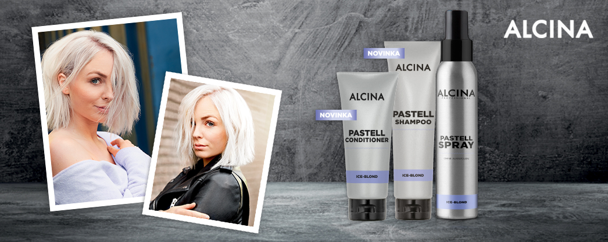

Zapomeňte na žluté a zlaté odlesky, aktuálním trendům vévodí ledová blond. Abyste si přesně takovou uchovali i co nejdéle po návštěvě kadeřníka, pořiďte si do koupelny nové pomocníky série Ice-Blond – Pastell šampon a Pastell balzám.
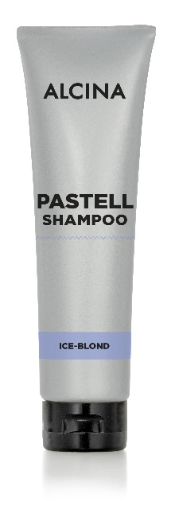
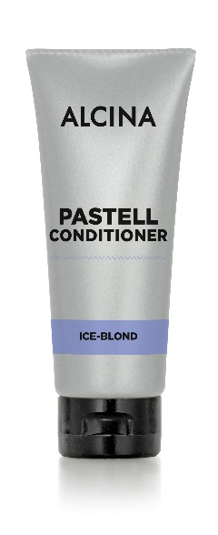
Novinka: Pastell šampon a balzám Ice-Blond
- Pro osvěžení blond vlasů
Trendy efektu ledově studené blond snadno dosáhnete pomocí dvou novinek Ice-Blond. Jsou vhodné pro odbarvené, melírované či zesvětlené vlasy, u nichž oživují blond barvu. Zároveň vlasům dodávají potřebnou hydrataci, usnadňují rozčesávání a oživují v nich lesk, aniž by je přitom svým složením zatěžovaly. Pastell šampon Ice-Blond vytvoří ve vlasech úžasnou krémovou pěnu, kterou je čistí. Pastell balzám Ice-Blond je svým složením pěstí a podporuje jejich přirozenou pružnost.

Minimální prodejní cena:
Pastell šampon Ice-Blond: 260 Kč / 9,95 €
Pastell balzám Ice-Blond: 260 Kč / 9,95 €

Obsah:
Pastell šampon Ice-Blond: 150 ml
Pastell balzám Ice-Blond: 100 ml

K dostání v salonech spolupracujících se značkou ALCINA od června 2019.

Okamžitý efekt s Pastell Spray Ice-Blond
Bezoplachový pěsticí sprej ALCINA Pastell Spray Ice-Blond je ideálním produktem pro přírodní blond, odbarvené, šedivé, bílé, melírované či zesvětlené vlasy. Svým tónujícím složením pomáhá neutralizovat zlaté, žluté a žlutooranžové odlesky a nechává vlasy zářit krásným ledově blond odstínem. Zároveň sprej vlasy pěstí a hydratuje, aniž by je zatěžoval, a umožňuje také jejich snadné rozčesávání.

Jak Pastell Spray Ice-Blond používat?
Před použitím spreje vlasy umyjte. Do vlhkých vlasů poté aplikujte 10 až 15 dávek spreje podle požadovaného efektu a rozčešte. Sprej neoplachujte. Vlasy poté upravte obvyklým způsobem.

Minimální prodejní cena: 400 Kč / 15,95 €
Obsah: 100 ml

